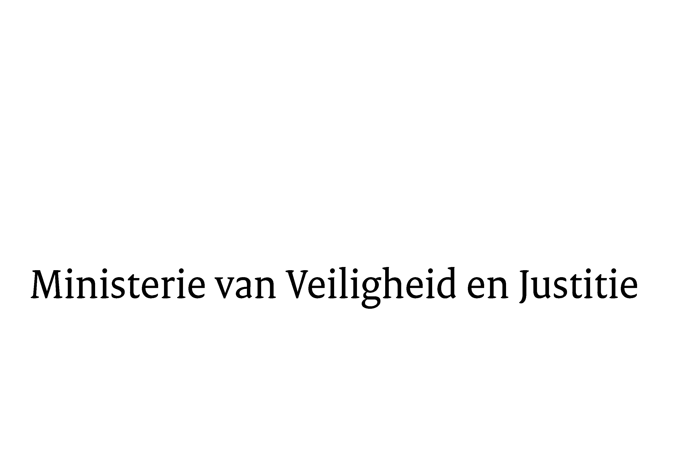

> Retouradres Postbus 20301 2500 EH Den Haag
Aan de Voorzitter van de Tweede Kamer
der Staten-Generaal
Postbus 20018
2500 EA DEN HAAG

Datum | 30 augustus 2017
Onderwerp | Wijziging landenbeleid Russische Federatie
Directoraat-Generaal Vreemdelingenzaken
Directie Migratiebeleid

Turfmarkt 147
2511 DP Den Haag
Postbus 20301
2500 EH Den Haag
www.rijksoverheid.nl/venj

Ons kenmerk
2117993

Bij beantwoording de datum en ons kenmerk vermelden. Wilt u slechts één zaak in uw brief behandelen.

Op 14 juli jl. werd het algemeen ambtsbericht Russische Federatie gepubliceerd.
Het ambtsbericht beslaat de periode van augustus 2015 tot en met juni 2017. De inhoud van het ambtsbericht geeft aanleiding tot een tweetal aanpassingen in het landenbeleid Russische Federatie:

Aan LHBT’s afkomstig uit Tsjetsjenië zal een verblijfsvergunning verleend worden omdat uit de informatie in het ambtsbericht valt af te leiden dat er in Tsjetsjenië sprake is van systematische vervolging van LHBT’s. LHBT’s afkomstig uit de overige delen van de Russische Federatie blijven een risicogroep.

Op basis van het ambtsbericht heb ik besloten de volgende groepen aan te wijzen als risicogroep: politieke activisten en andere personen die significant kritiek leveren op het regeringsbeleid.

Tsjetsjeense LHBT’s
In het voorjaar van 2017 publiceerde de Russische krant Novaja Gazeta twee artikelen over een golf van arrestaties en moorden van LHBT’s in Tsjetsjenië. Human Rights Watch en de International Crisis Group stelden over soortgelijke informatie te beschikken. Naast de informatie in het ambtsbericht over een groot aantal arrestaties, waarbij de verdachten niet alleen gearresteerd, maar ook gemarteld en in groten getale vermoord werden, heerst er in Tsjetsjenië een ongeremde homohaat. Gezien de in Tsjetsjenië heersende ongeremde homohaat en het risico dat zij lopen om vermoord te worden, ook als zij zich eenmaal buiten Tsjetsjenië bevinden, kan gesteld worden dat in Tsjetsjenië sprake is van systematische vervolging. Daarom zal aan personen waarvan geloofwaardig is bevonden dat zij LHBT zijn en waarvan het geloofwaardig is dat zij uit Tsjetsjenië afkomstig zijn, een verblijfsvergunning verleend worden. In beginsel zal hen geen beschermingsalternatief elders in de Russische Federatie worden tegengeworpen.

Critici regeringsbeleid
Politieke activisten en andere personen die significant kritiek leveren op het regeringsbeleid worden benoemd tot risicogroep.
Reden voor het aanwijzen van bovengenoemde categorieën als risicogroep is dat uit het ambtsbericht blijkt dat de mensenrechten en de vrijheid van meningsuiting in Rusland steeds meer in het nauw komen. Er is steeds minder ruimte voor kritiek of een van de autoriteiten afwijkende mening. De Russische overheid trad in de verslagperiode repressief op tegen personen die het regeringsbeleid openlijk bekritiseerden of daar vraagtekens bij zetten. Critici van het overheidsbeleid werden vaak gearresteerd en strafrechtelijk vervolgd op basis van valse beschuldigingen. Het kwam voor dat politieke activisten, overheidscritici en personen gelieerd aan de oppositie fysiek werden aangevallen of onder twijfelachtige omstandigheden om het leven kwamen.

Aanwijzing als risicogroep betekent dat wanneer een asielzoeker aannemelijk
maakt dat hij problemen heeft ondervonden als gevolg van het uiten van significante kritiek op het regeringsbeleid, bijvoorbeeld als journalist, blogger
of oppositielid, snel zal worden geconcludeerd dat deze problemen voldoende zwaarwegend zijn om een asielvergunning toe te kennen. Uitgangspunt blijft dat de asielaanvraag individueel wordt beoordeeld. De gestelde vrees voor vervolging moet met individuele feiten en omstandigheden aannemelijk gemaakt worden.

De Staatssecretaris van Veiligheid en Justitie,

K.H.D.M. Dijkhoff

